关帝三期巡护系统

统计时间
- 默认展示本年数据
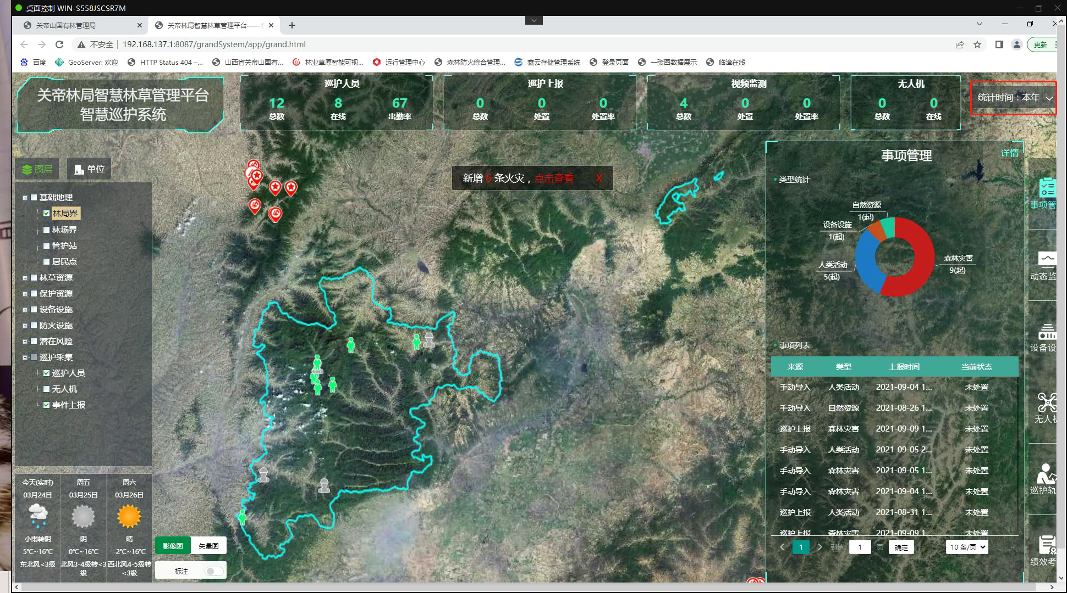

视频监测
改成监控报警
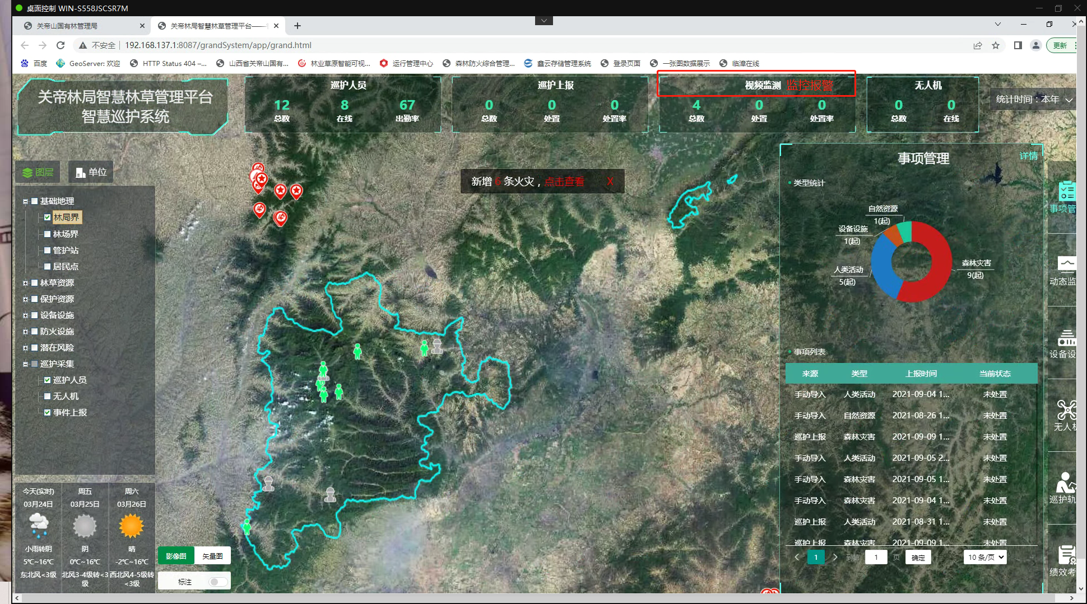

在线人员
在线和离线图标统一。（都采用保护地的图标）
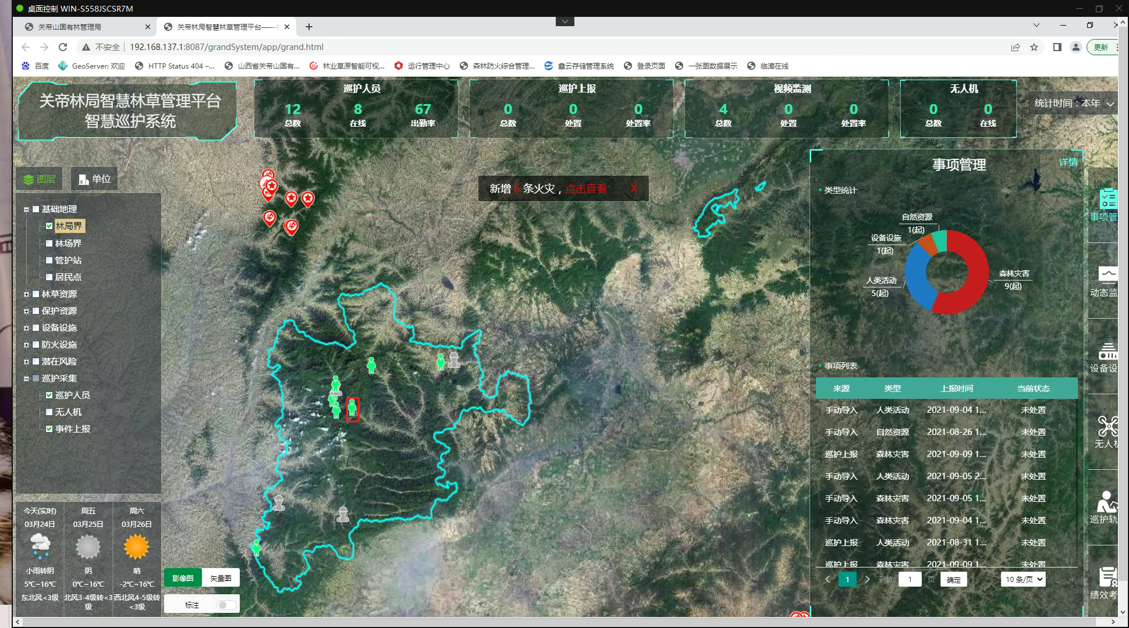

事项管理
未处置状态标红。将状态进行区分
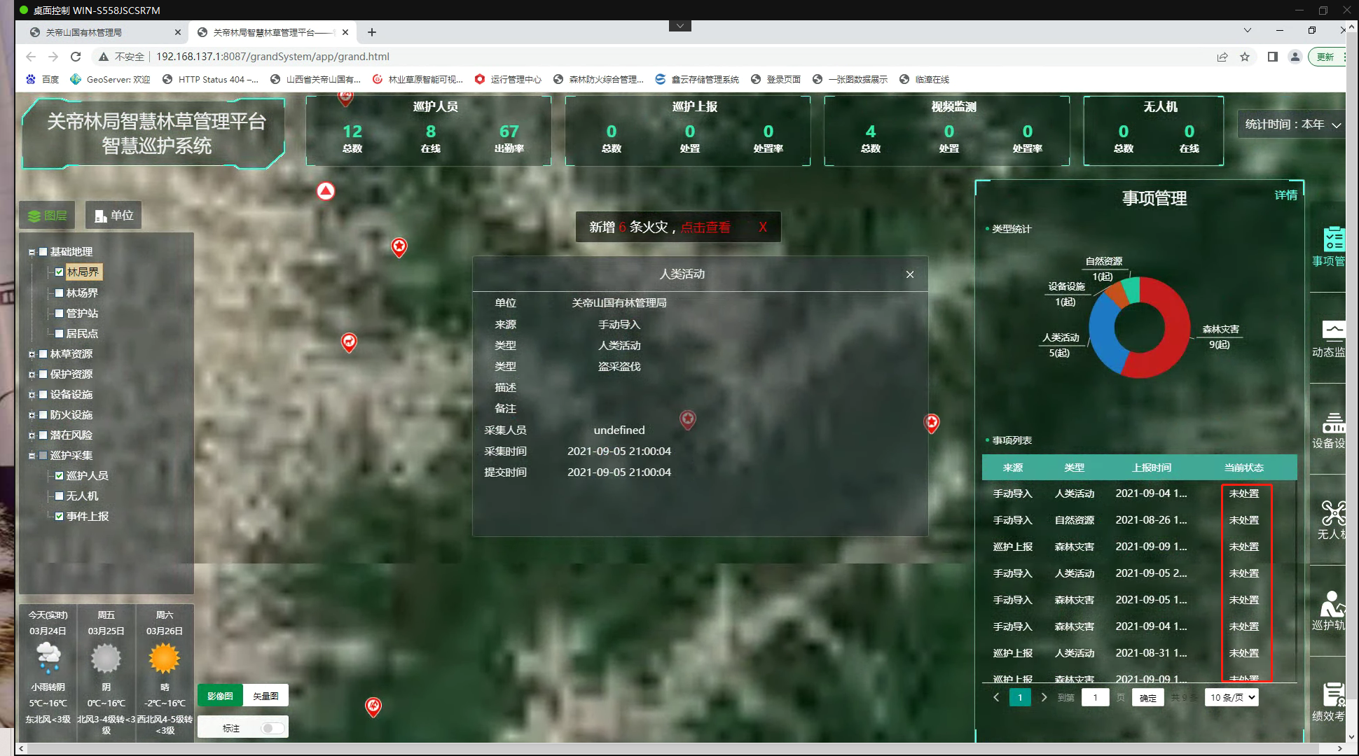

动态监测
实时参数改成环境监测，气象水文土壤三类切换展示，增加鼠标提示指标名称。
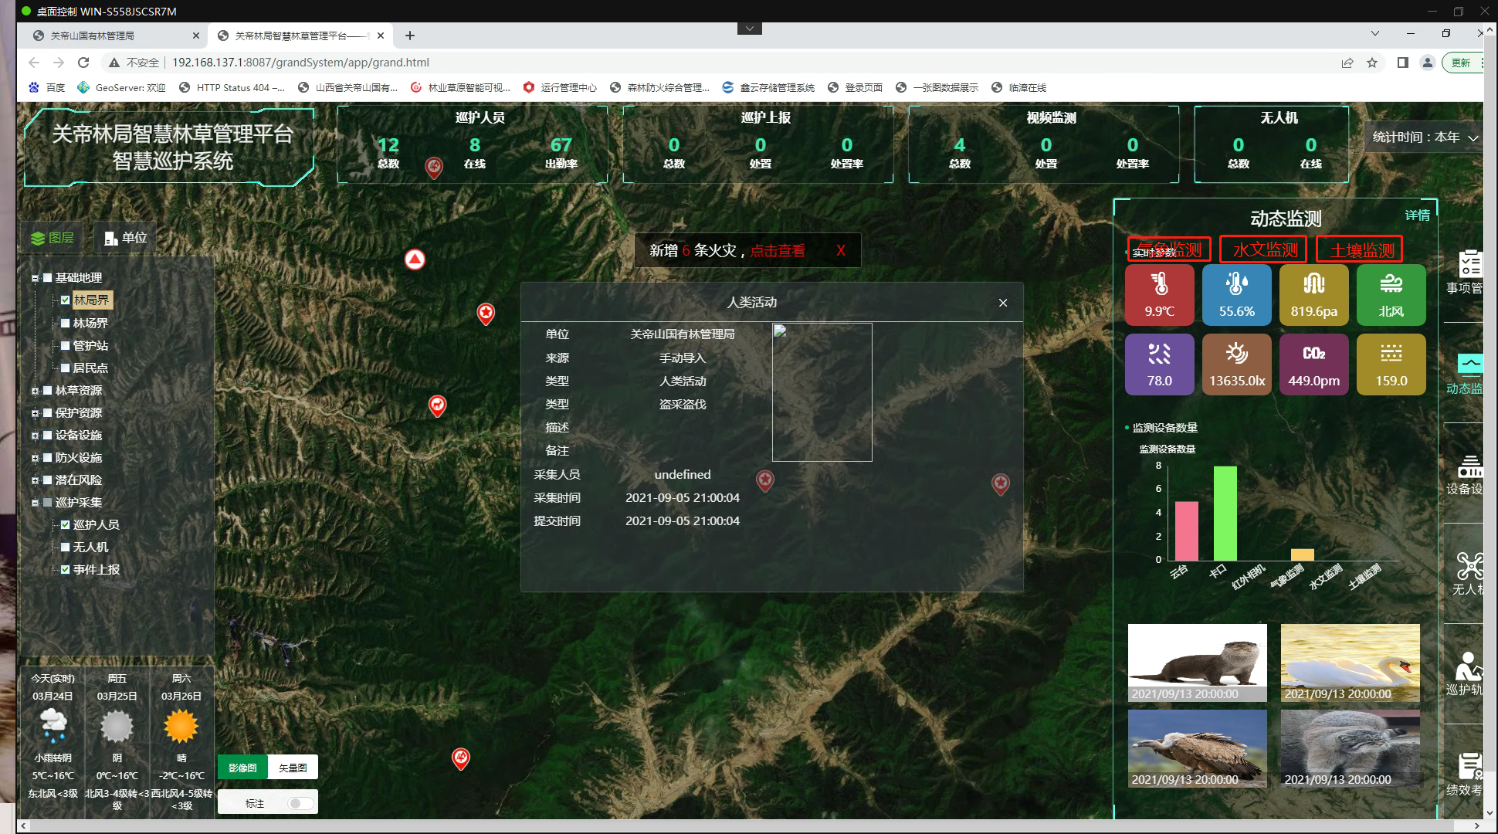
照片部分增加标题【抓拍上传】，数量统计去掉。
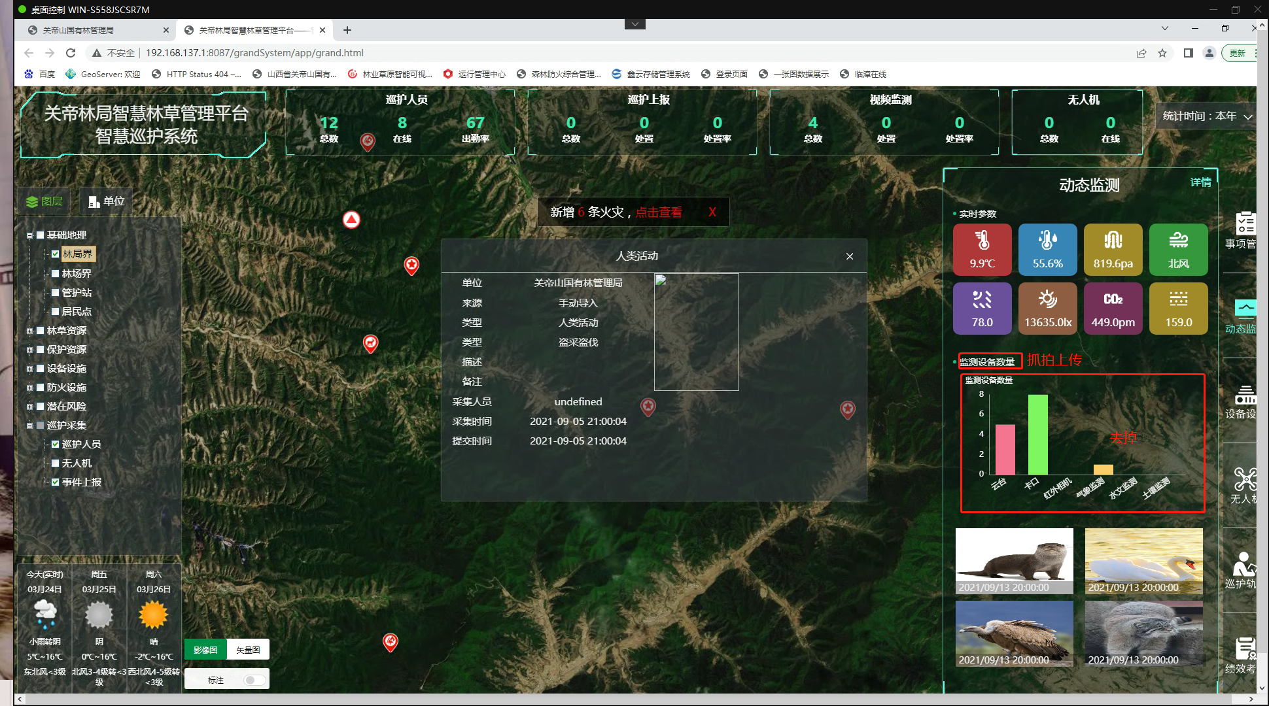

设备设施
列表中可以点击查看详情（参考保护地系统）。
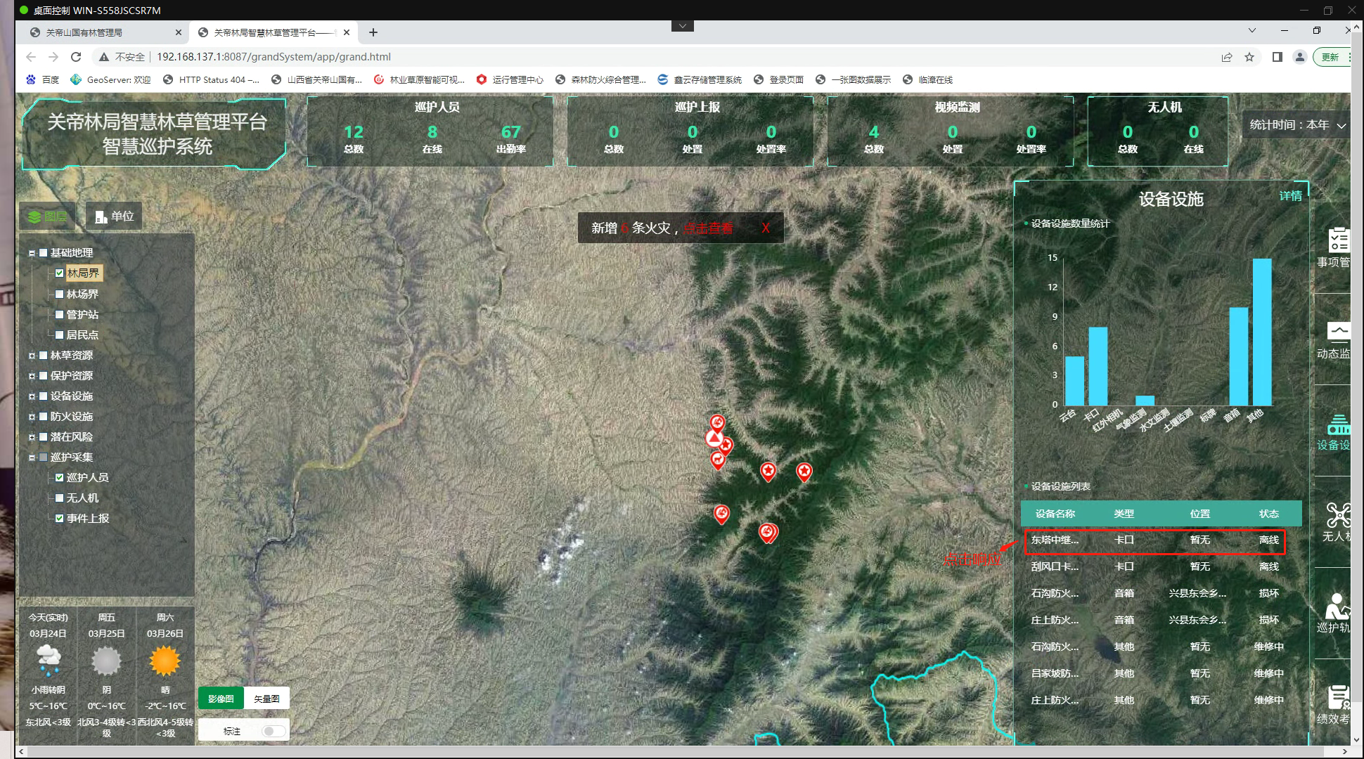
依照保护地改
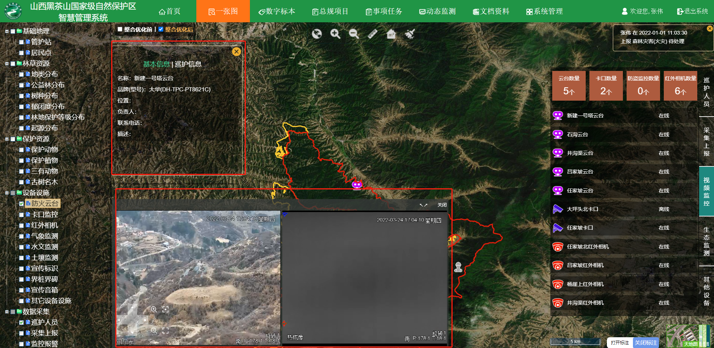
（参考）

无人机
数量统计：按品牌型号统计。
列表：编号、品牌型号、单位、状态。
列出所有无人机，点击可查看详情。
各单位数量统计，去掉。
无人机详情：编号、品牌型号、单位、购置时间、购买价格、巡护次数、巡护时长、巡护里程、当前状态、备注。
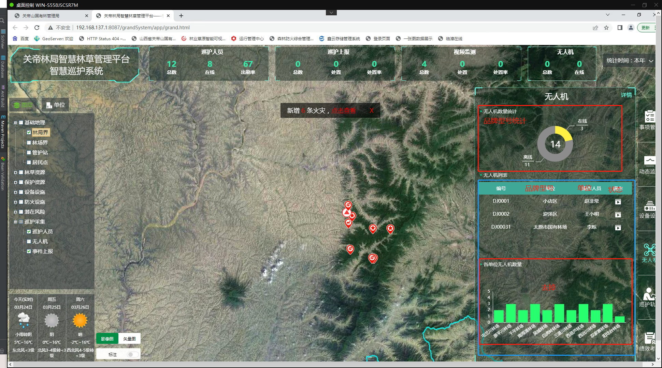

绩效考核
去掉
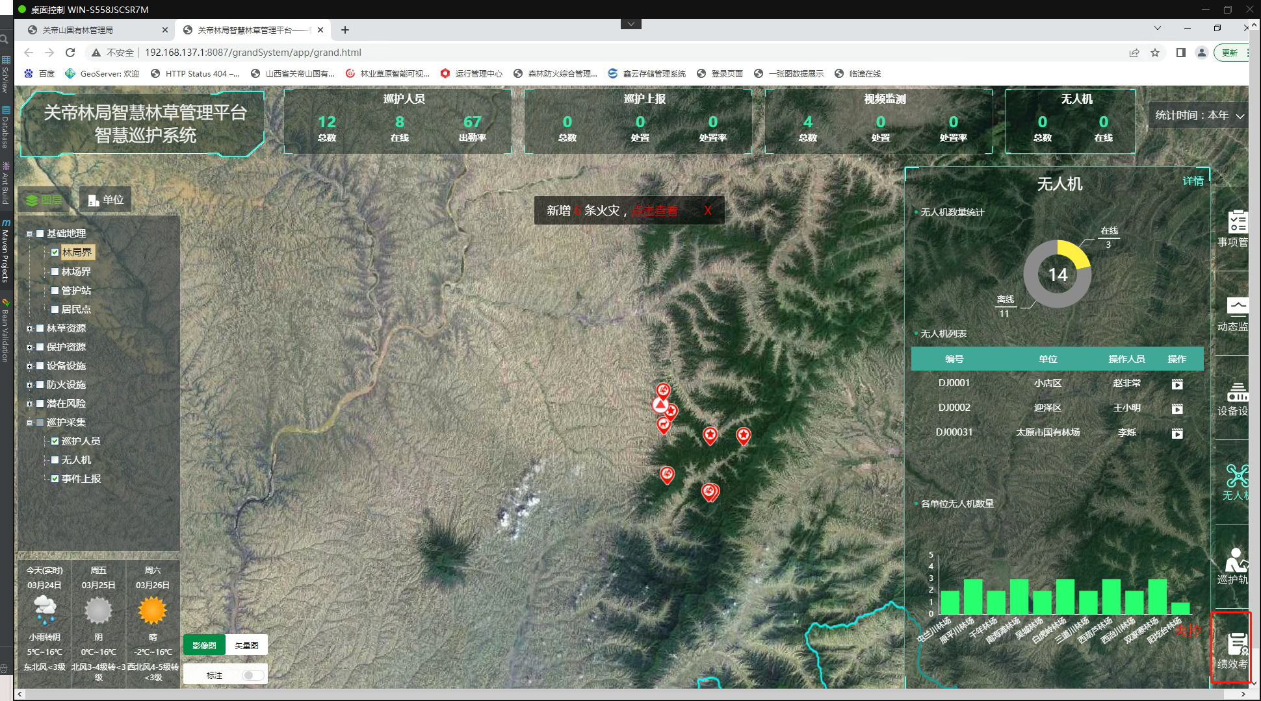

事项管理详情
事件处理统计，改成处置情况：总数、待下发、待审核、已处置、处置率。
事件列表，错位。
类型、来源、时间、单位、状态

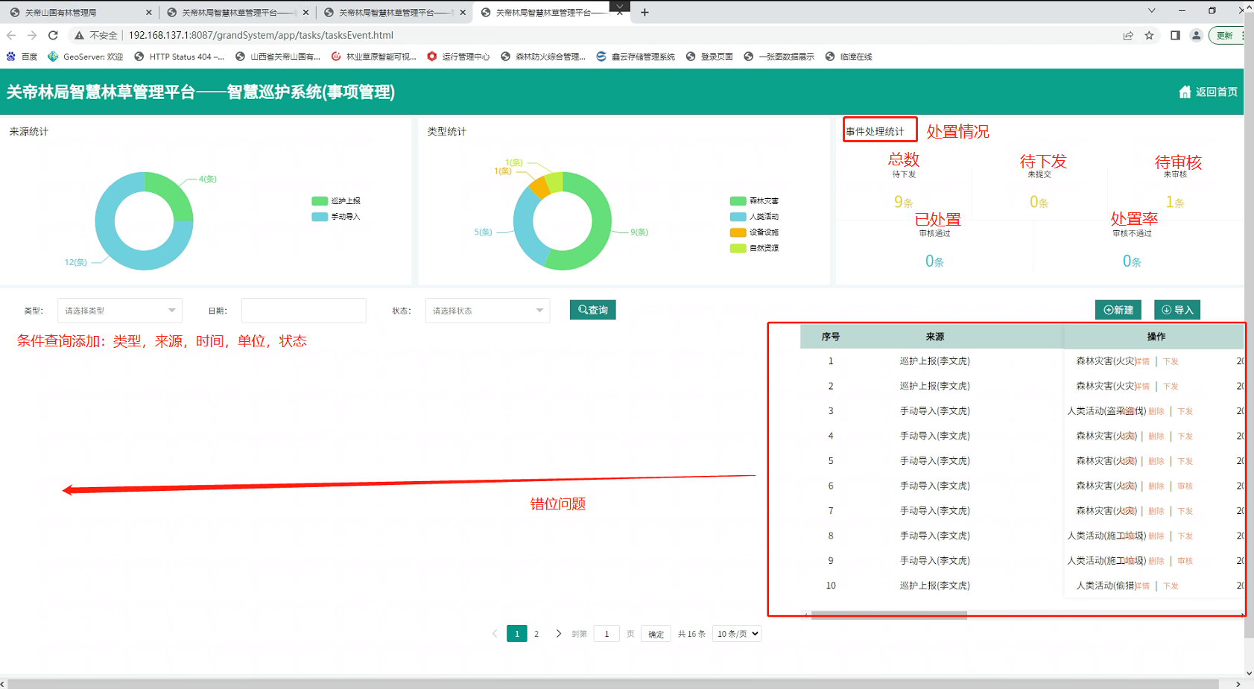

动态监测详情
红外相机，按时间轴展示抓拍信息。（参考保护地里边改的动态监测中的红外相机）
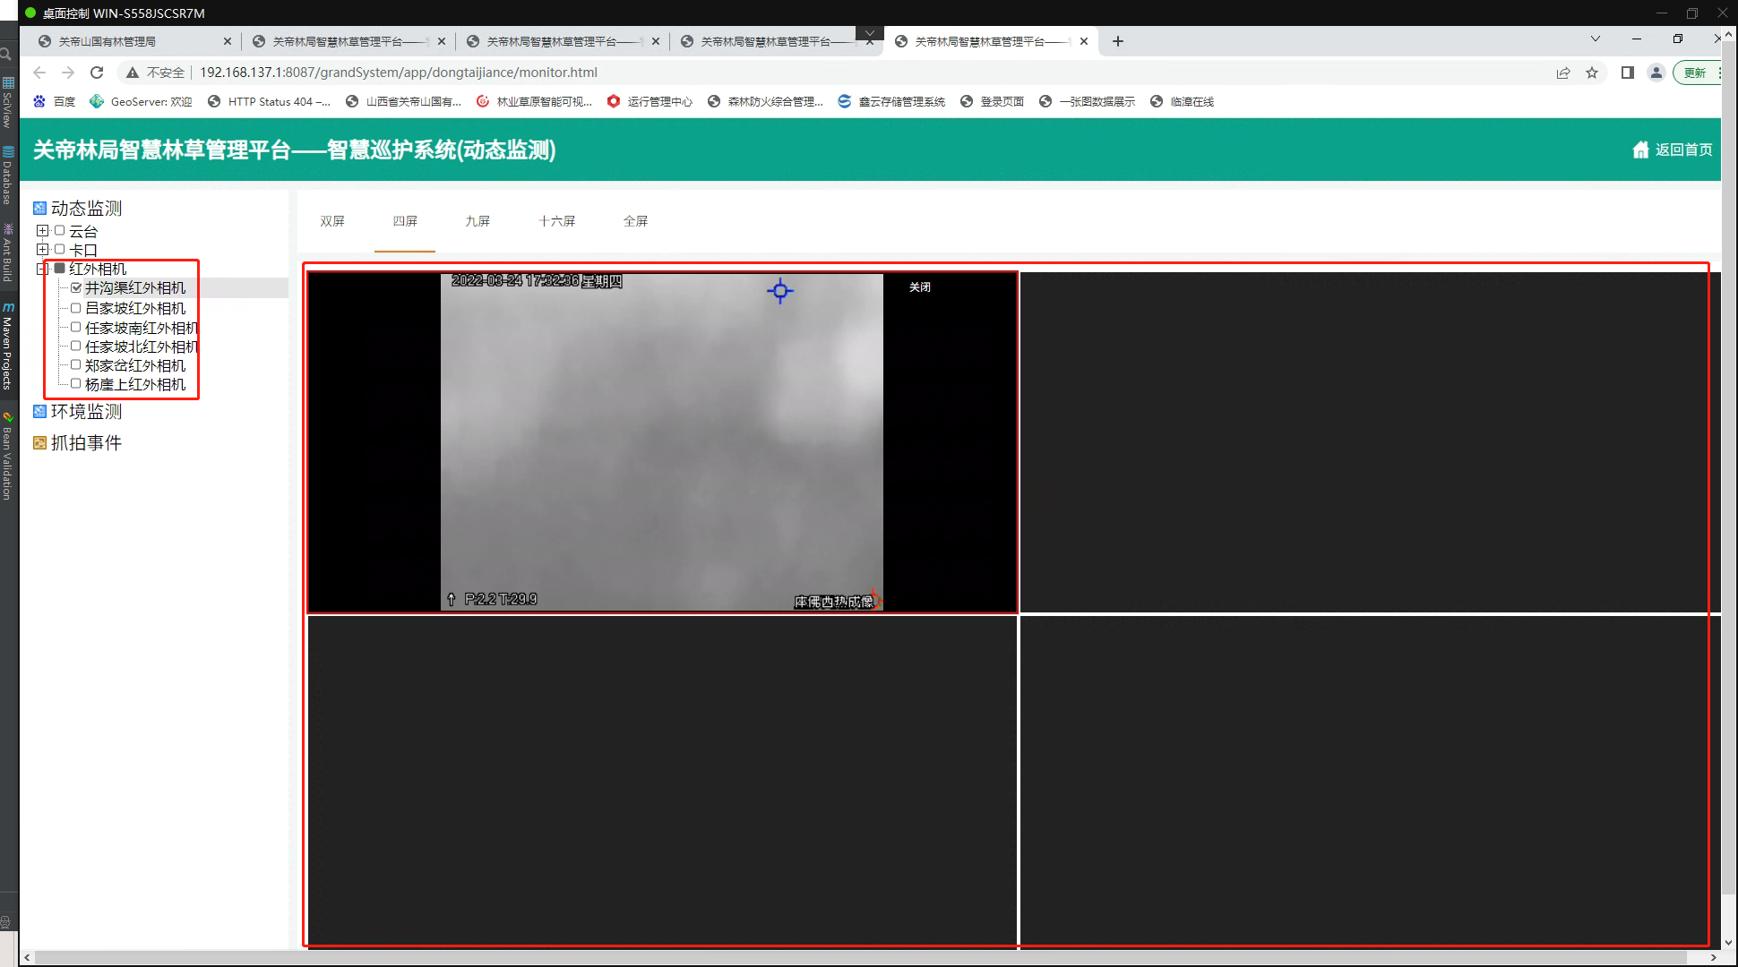
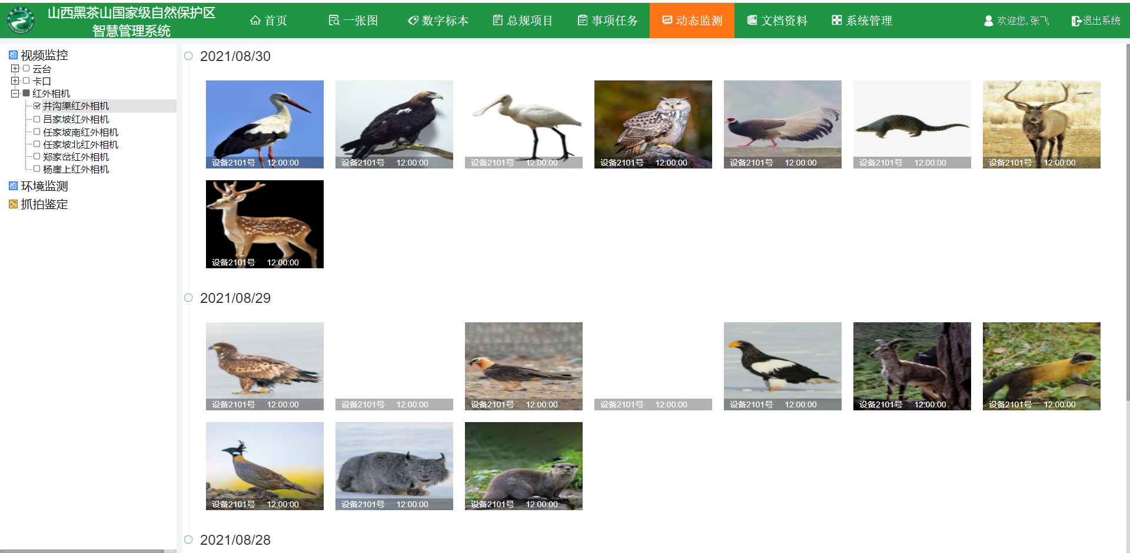
参考

设备设施详情
按类型统计
按状态统计
设备列表：增加状态筛选，点击查看设备详情
巡护列表：设备名称、巡护时间、巡护人员、状态
按单位统计去掉。
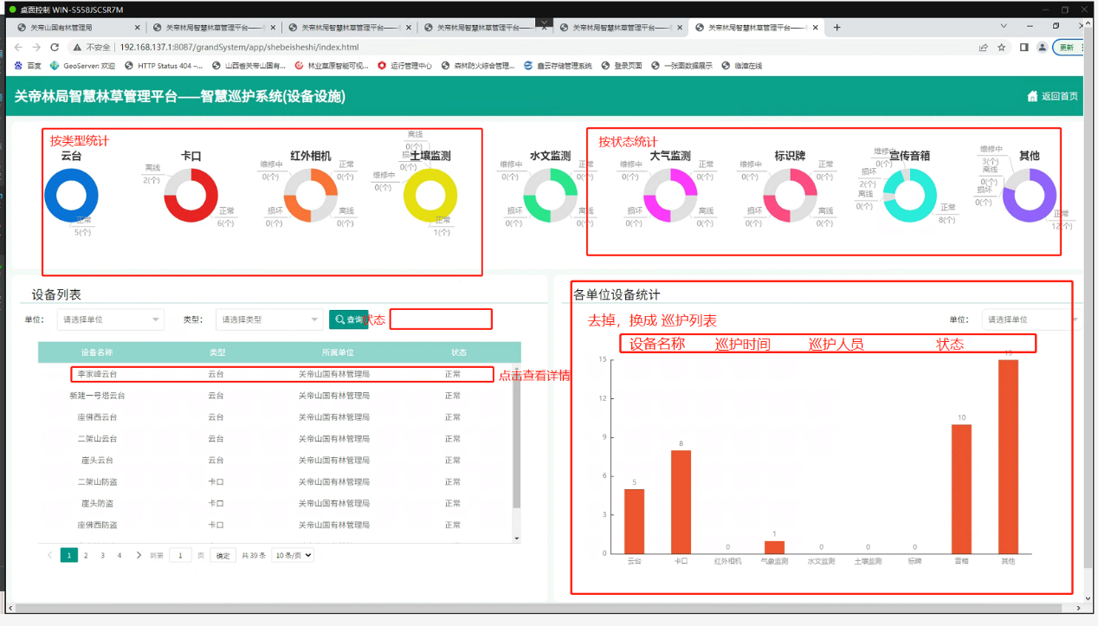

无人机详情
无人机列表：编号、品牌型号、单位、购买时间、价格、状态、详情。
筛选：单位、品牌型号、状态。
巡护记录：编号、单位、操作人员、日期、里程、时长、巡护区域。
